Cultura en el campo 3º

Carpeta 03 Santos Influyentes en la Historia

En la Historia y en las creencias de los cristianos siempre tuvieron resonancia singular las figuras de aquellos miembros de la comunidad que sobresalieron por su ciencia, por su sentido apostólico y por su amor a Jesús, de modo que sirvieron a los demás cristianos de modelo de vida. Dejaron un recuerdo imborrable en la Iglesia en la que vivieron y actuaron. Y se le consideró como "santos", término que significa "consagrados", dedicados, modelos de vida.

Saber algo de sus vidas y de sus virtudes se identifica con la cultura cristiana. Aprciar sus méritos y tratar de imitar sus virtudes fue siempre un deseo de los buenos creyentes. Hasta el siglo X los santos eran proclamados por el pueblo fiel como tales. Era la "vox populi" (aclamación popular) la que los canonizaba. Cuando los siglos fueron pasando, para evitar abusos y proclamaciones demasiado políticas o interesadas, los obispos tomaron la responsabilidad de tal declaración.

Muchos dieron normas en sus Diócesis sobre la veneración de los difuntos. Se les asignaba un día de fiesta, generalmente el aniversario de su muerte o de su martirio. El tiempo se encargaba de consolidar o apagar tal devoción y admiración.

En 993, Ulric de Ausburg fue declarado santo en la primera canonización aprobada explícita y directamente por un papa. Juan XV, como Obispo de Roma, actuó con una declaración de santidad y la hizo extensiva a las demás regiones cristianas.
Gregorio IX formalizó años después el proceso y la práctica. En 1234 la canonización se reservó a sólo el Papa, como Obispo de Roma. En el año 1588 el Papa Sixto V puso esos procesos en manos de la Congregación para las Causas de los Santos y dictó normas restrictivas de procedimiento sobre los procesos de canonización y sus exigencias.

Urbano VIII determinó nuevas normas sobre la doctrina y santidad de los canonizables. Sus consignas fueron luego clarificadas y comentadas por Prospero Lambertini, que sería Papa con el nombre de Benedicto XIV. Escribió su obra: "Beatificación de los Siervos de Dios y canonización de los Beatos".

Es normal asociar el conocimiento de algunos santos al nivel de cultura de un cristiano, puesto que los santos son las figuras representativas que la misdma comunidad se ha ido poniendo como modelos y como ideales.

Por eso vamos a medir nuestro nivel cultural por lo que sabemos o por lo que ignoramos de algunos santos importantes.

Seguimos con los procedimientos de las páginas anteriores.

1. Miramos el mapa de los 16 nombre que aparecen en los círculos. Y seleccionamos los 10 que nos parecen más conocidos.

Podemos hacer primero una rápida exploración de los archivos. Y perfilamos en el cuadro los puntos que van a dar lugar al primer diagrama.

Y nos conviene mirar también, aunque de momento no los vamos a tener en cuenta, los 19 nombres que van en rojo fuera de los círculos Estos todavía no los vamos a usar, pues solo sirven para nuestra orientación.

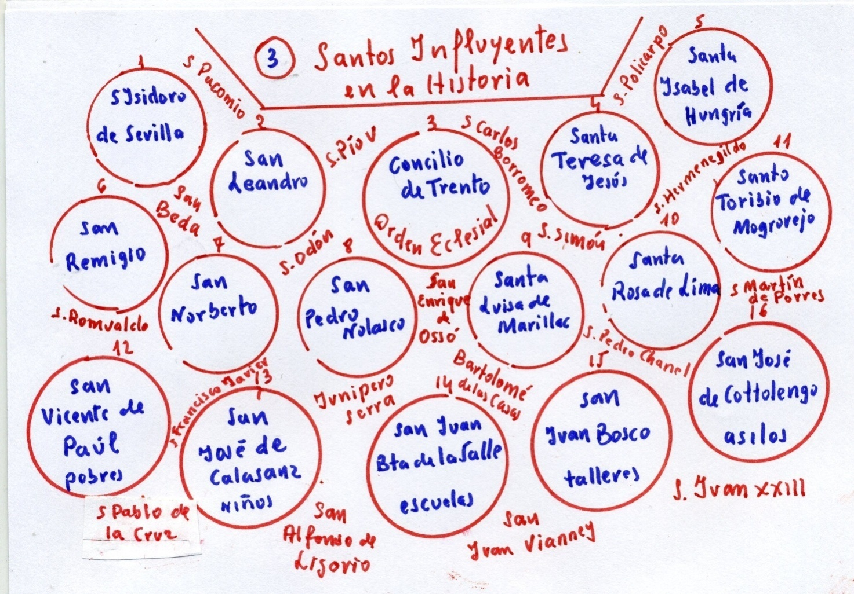

Y después de examen inicial trazamos el diagrama en la tabla en blanco que sigue a esta labor: se escriben los nombre elegidos. Valoramos con los baremoss de los cuadro anteriores: 9 y 10, muy buena cultura; 7 y 8: bastante buena; 4.5 y 6 cultura media; 3 y 4; cultura pobre; y 0 1 cultura nula en este aspecto

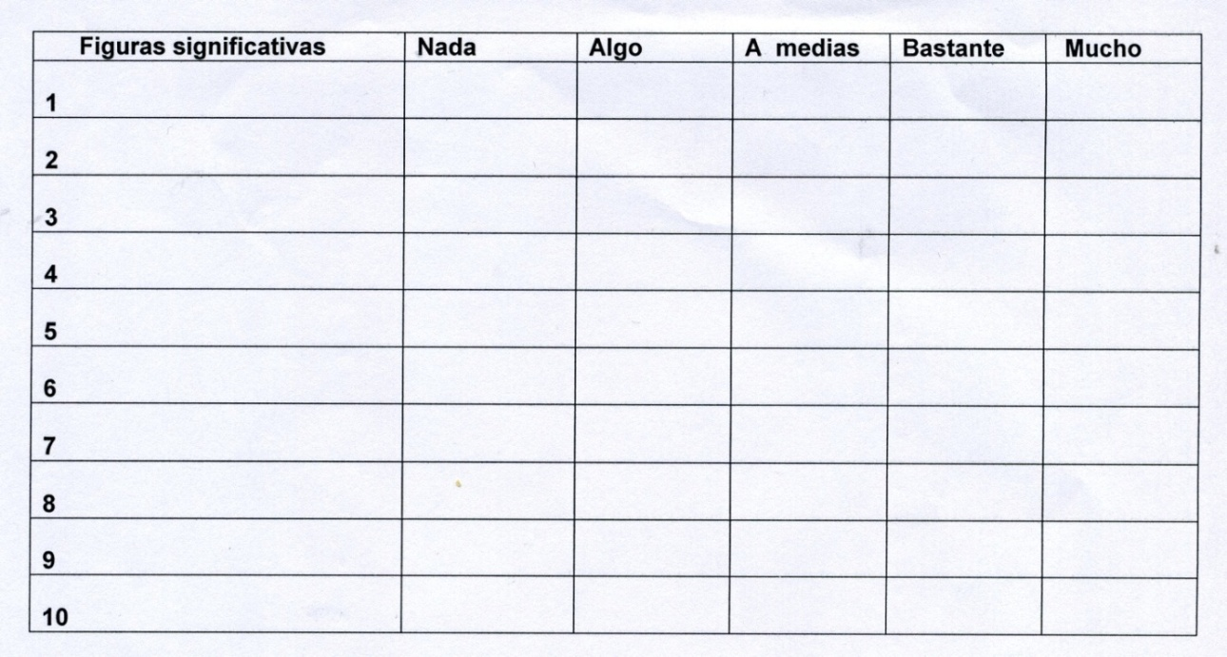

Como es normal, luego dedicamos el tiempo necesario a leer lo que se escribe e cada archivo sobre cada santo de los que hemos elegido. Recordamos que hay que hacerlo despacio. Y que facilita más la retención de datos haciendo resumen escrito o cuadro sinóptico. Más que la cantidad de daos hay que ver la calidad y sobre todo las referencias a los valores religiosas. En los textos y zonas coloreada en azul. Son las prioritarias para definir la cultura religiosa. Pero no son los únicos datos que interesa conservar.

El segundo diagrama que realizaremos con trazos en color rojo nos permite tomar conciencia de la mejora de nuestra cultura religiosa.

Para nuestro consuelo debemos tener presente que este campo de figuras posibles es muy amplio. Posiblemente pasan de varios centenares los que podrían haberse ofertado. Pero lo nombres propuestos pueden ser suficientes para acreditar nuestra "cultura hagiográfica", sea excelente o sólo suficiente.

Este ejercicio es un poco relativo en cuanto a los nombres que se sugiere en el mapa pues son miles los santos que hoy se hallan "canonizados". Recordemos que "canon" significa lista. Y canonizados significa que están en la lista siempre creciente que la Iglesia ofrece. Y recordemos que no es lo mismo situarse en ese campo en tierras europeas que en americana o en las Medio Oriente antiguo

En el martirologio romano, libro que en los siglo pasados se editaba en la congregación de los Santos del Vaticano los nombres señalados como santos se acercaban a 2.000. A lo largo del siglo XX se han canonizado uno 400. En el misal romano, a finales del siglo XX constan referencias litúrgicas (plegaria y oficio) sobre 322 nombres propios.

Como curiosidad podemos pensar que hoy son unos 6.000 los procesos que en la Congregación de los Santos de Roma se tienen recogidos con datos y esperan que se cumplan las condiciones que se suelen hoy exigir para la proclamación de un santo o santa, o como "beato o beata", modelo para toda la Iglesia.

La lista de los 16 que se presenta es variada y los nombres de los 16 son especialmente significativos para la Iglesia en General.

